20230301蝦米輸入法聲音類字根例字B

請參考 「802:20220901安裝並使用蝦米中文輸入法」先裝妥蝦米中文輸入法

(0A)執行如上蝦米中文輸入法安裝程式(PIME-1.1.0-setup.exe)，只勾蝦米輸入模組

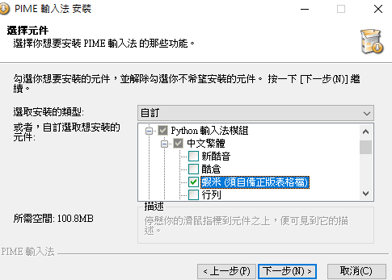

(0B)選取蝦米中文輸入拆碼對應表格檔(liu-uni.tab)

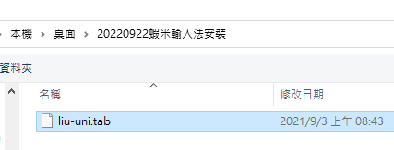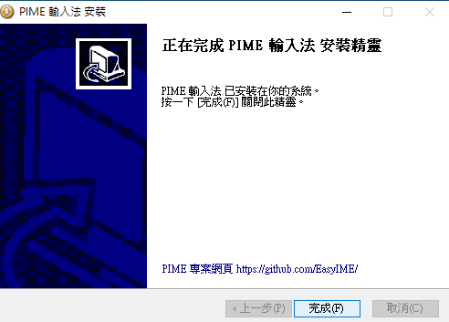

(0C)安裝完成，按「WIN+空白鍵」可切換至蝦米輸入法模式。

- 搜尋lfwiki找到樹心幽徑並點開第866號文(即本文所在)

用WIN+方向鍵將現行工作視窗依給定方向以一半的螢幕顯示之.

請用拆碼練習的CAI程式LiuEasyLearn.exe(下載點) 進行如下音的字根練習(第2鈕)的後55個字(按WIN+SHIFT+S鍵可截圖選定區)

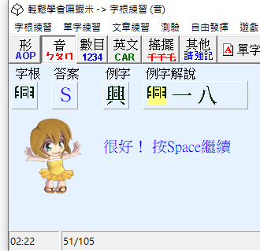 SEB興

執行excel並輸入如下資料 (按住SHIFT鍵再按英文字母鍵可直接在蝦米中文輸入模式下輸入英文字母(不用再切換到英文輸入模式))

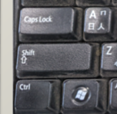
(3A)按CTRL+A以選取整個工作表，然後設定為「20點字」及「所有框線」。
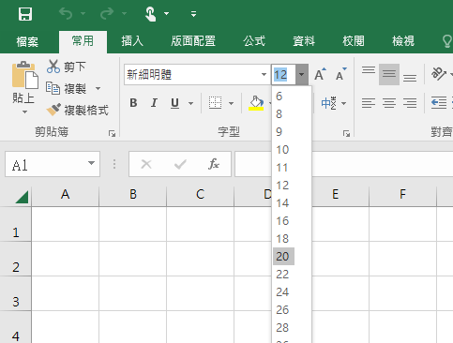

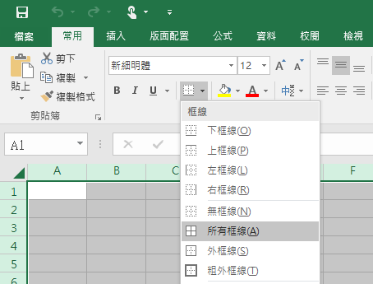

(3B)在A1儲存格輸入標題文字「20230301蝦米輸入法聲音類字根例字B」並選取A1:G1再按「跨欄置中鈕」
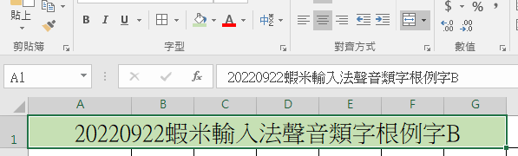

(3C)在A2及A3儲存格分別輸入51和56，接著在A3儲存格右下角格線+處往下拖曳到A12來填入等差數列51到101； 同上在G2及G3儲存格分別輸入55和60並往下拖曳到G12來填入等差數列55到105

(3D)在D13儲存格輸入你的班級座號姓名如「電機一49吳小新」
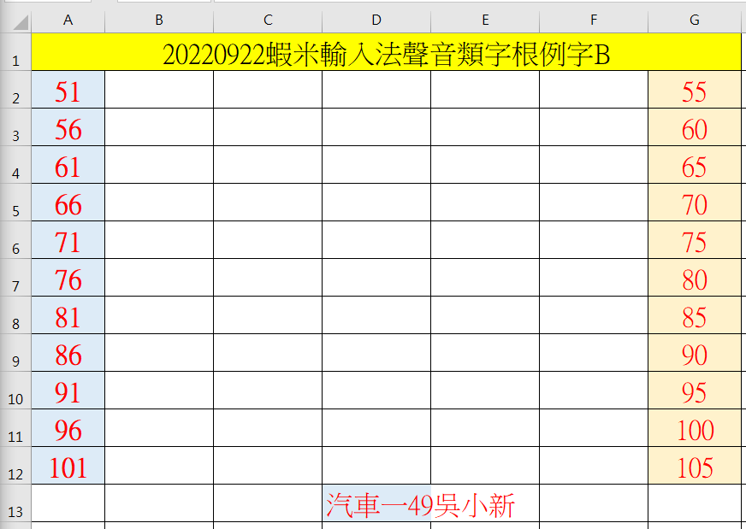
(3E)在B2:F12輸入如下中文字例字的拆碼對應：
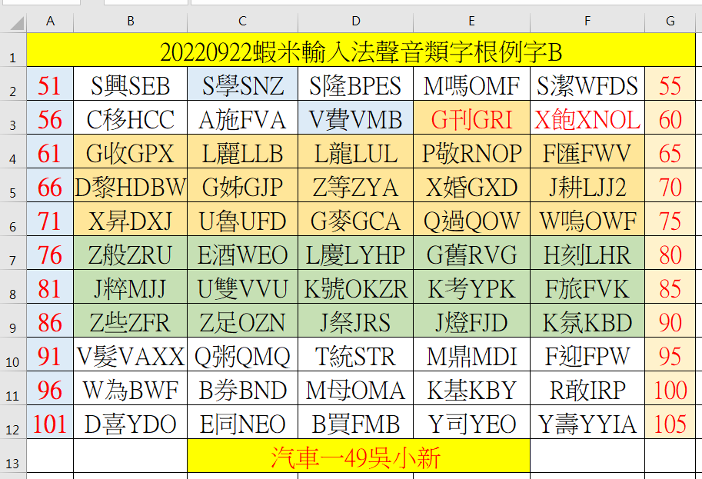

(3F)點A欄標題並拖曳到G欄來選住「A欄到B欄」，再拉上方標題欄的格線可一起調整A欄到G欄的寬度。

(3G) ALT+TAB可切換作用中的應用程式

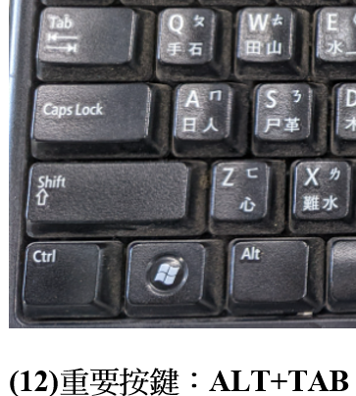

(4)選取範圍A1:G13/版面配置/列印範圍/設定列印範圍。

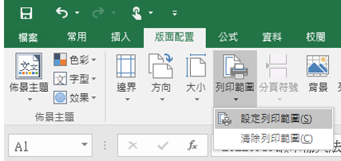

(5A)按CTRL+P/印表機挑Microsoft print to PDF/ 版面設定(頁面：「A4橫向、調整為1頁寬與1頁高」；邊界「勾水平及垂直置中」 工作表「列印格線及列與欄標題」；) /印出為D碟的a.pdf

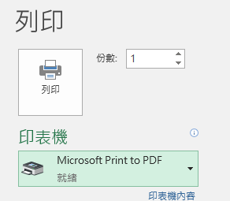
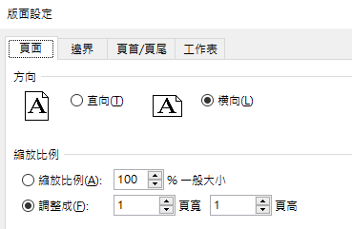
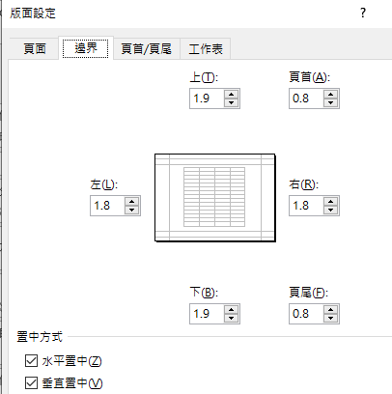
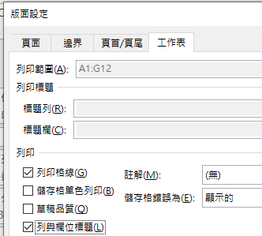

(5B)按win+E鍵
(按住win鍵 再按E)可看到剛列印產生的pdf檔，請將之打開來看。

